ANEXO “III”
Torres y mástiles de telecomunicaciones y radiodifusión
El presente documento constituye un anexo integrante de los Lineamientos.
Los criterios técnicos establecidos en el presente anexo describen el uso de la infraestructura de torres designada para la prestación de servicios de telecomunicaciones y radiodifusión.
Es responsabilidad de los Interesados en Despliegue y Proveedores de Infraestructura seguir la normatividad descrita en la NOM-001-SEDE-2012 o aquella normativa que resulte aplicable.
- Torres y mástiles de telecomunicaciones y radiodifusión
En el despliegue de infraestructura para la prestación de servicios de telecomunicaciones y radiodifusión uno de los elementos principales que el proveedor de servicios debe desplegar o disponibilidad para acceder son las torres y mástiles, para cuya instalación se requiere de espacio en piso.

  - Torres
La torre es una estructura metálica de altura considerable, instalada sobre una base de concreto. Son construidas para soportar los equipos o elementos radiantes de telecomunicaciones o radiodifusión.
Dentro de las torres más comunes se encuentran las autosoportadas, las monopolo y las arriostradas.
Autosoportada.- Son las más eficientes por su geometría. Alcanzan alturas de alrededor de los 80 metros (se puede instalar alturas mayores si el proyecto lo requiere). Se fabrican en planta y se instalan o montan en campo. Por lo general se usan para Emplazamiento de Radiofrecuencias en terreno natural y para Emplazamiento de Radiofrecuencias con difícil acceso en donde resulta complicado el uso de grúa. Comúnmente su geometría en elevación es de forma piramidal y en planta triangular.
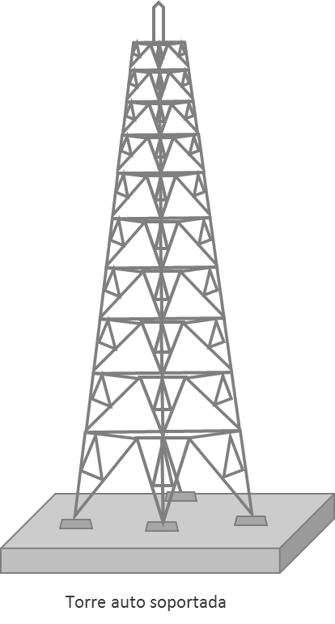
Figura 1. Torre autosoportada
Monopolos.- Regularmente se fabrican para alturas alrededor de 40 metros (no se limita para mayores alturas). Se utilizan para sitios en terreno natural y cuando el espacio disponible para la torre no es muy grande. La cimentación de estas estructuras es más pequeña que la requerida para torres autosoportadas. Su estructura consiste en tubos de sección circular o poligonal, y en elevación puede ser de sección constante o cónica.
Este tipo de estructura puede ser mimetizada de manera que no cause un gran impacto visual; la Mimetización puede ser tipo árbol, palmera, pino, reloj monumental, poste de alumbrado, asta bandera, monopolo tipo cruz, campanario, entre otros.
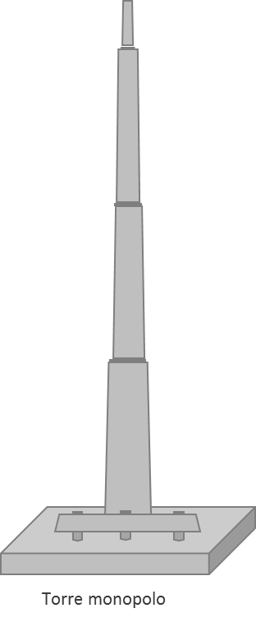
Figura 2. Torre monopolo
Arriostradas.- Comúnmente se fabrican con alturas cercanas a los 60 metros. Estas estructuras se instalan por lo general en las azoteas de los inmuebles, pudiéndose también considerar su instalación en terreno natural si el espacio disponible lo permite ya que requiere grandes claros por la posición de las retenidas. En su estructuras son esbeltas y una buena solución si el impacto visual es relevante.
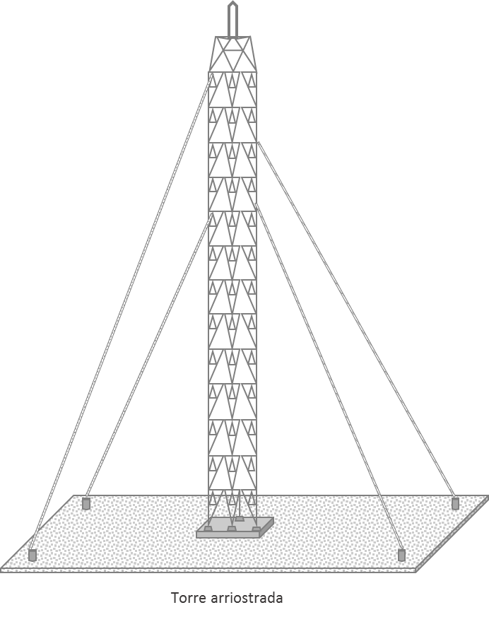
Figura 3. Torre arriostrada
  - Mástiles
Otro tipo de estructuras construidas para soportar los equipos o elementos radiantes de telecomunicaciones son los mástiles. Consiste en una estructura pequeña y por sus características de ligereza, facilidad de instalación y bajo costo, son una excelente opción para instalación en lugares elevados como por ejemplo azoteas de edificios en las que por la altura no se requiere de una torre. Los mástiles, según su topología, se clasifican de la siguiente forma de acuerdo al proyecto:
- Mástiles autosoportados.- La estabilidad al volteo causado por acciones accidentales, lo proporcionara la estructura donde esté desplantado el fuste, ya sea en un dado de concreto armado, viga metálica, etc., el cual dependerá de las características del inmueble.
- Mástiles arriostrados.- La estabilidad al volteo causado por acciones accidentales además de ser proporcionada por el elemento estructural donde este desplantado el mástil, será a través de cables, arriostrando uno o más niveles del fuste.
- Mástiles contraventeados y/o apuntalados.- Su estabilidad además de ser proporcionada por el elemento estructural donde se desplante el mástil, será a través de perfiles estructurales rígidos adosados a uno o más niveles del fuste.
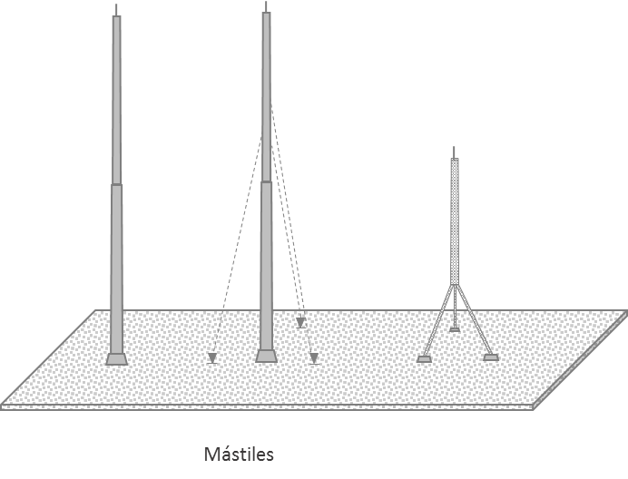
Figura 4. Mástiles
- Capacidad susceptible de utilización
Para la instalación de torres y mástiles se deberá tener en cuenta la capacidad de carga del mismo, así como todo lo aplicable descrito en la NOM-001-SEDE-2012.
Toda torre y mástil instalado es susceptible de utilización por uno o más operadores siempre que no sobrepasen las cargas soportadas según lo estipulado en el párrafo anterior. De no soportarlas podría, siempre que sea técnicamente factible, llegar a un acuerdo con el propietario para su adecuación.
Además, para que un sitio sea susceptible de utilización siempre debe contar con el espacio piso o suelo que permita la colocación e instalación de los elementos necesarios para el correcto funcionamiento de la infraestructura que servirá la prestación de servicios de telecomunicaciones y radiodifusión.
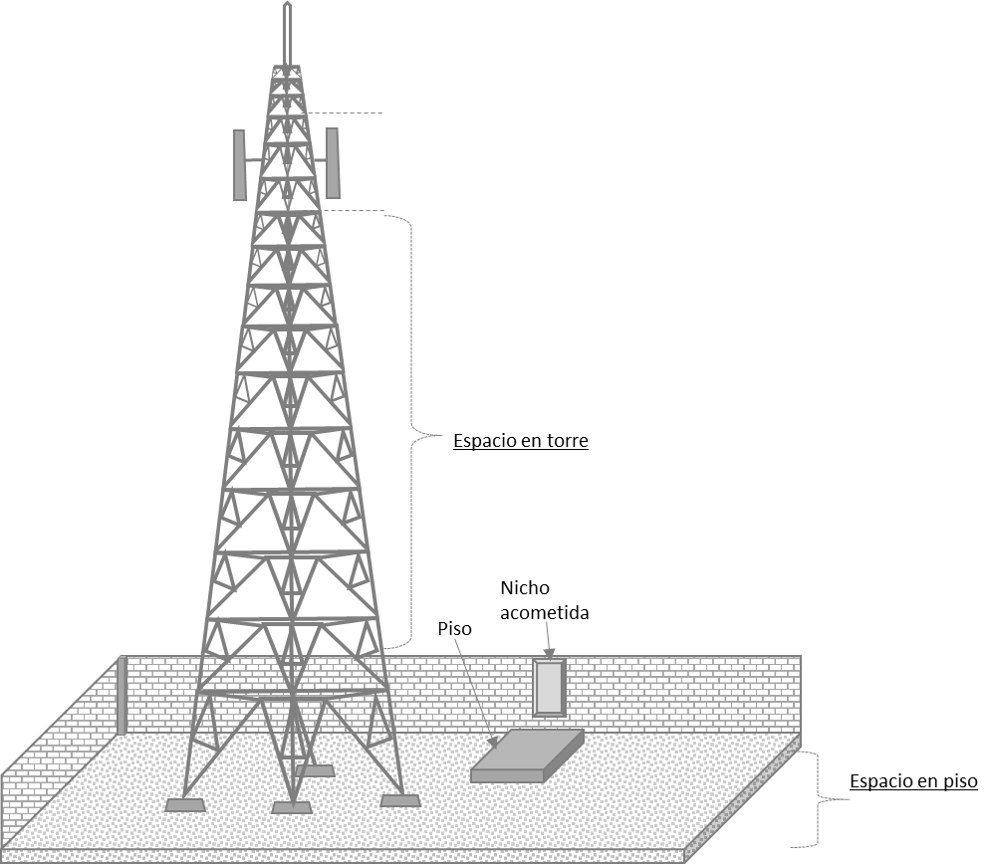
Figura 6. Espacio de compartición
- Capacidad Adicionada de Emplazamiento de Radiofrecuencias y Torres
Cuando los Interesados en Despliegue deban construir Capacidad Adicionada en Emplazamiento de Radiofrecuencias y torres para los servicios de telecomunicaciones y radiodifusión, según lo estipulado en los presentes Lineamientos, deberán reservar 3.0 metros lineales en el cuerpo vertical de la torre. Dicha reserva será a partir de la parte más alta utilizable (no incluyendo pararrayos) de la torre para la instalación de equipo de telecomunicaciones o radiodifusión. También se deberá considerar espacio suficiente para la instalación de equipo en piso. Lo anterior aplica para todo tipo de torres.
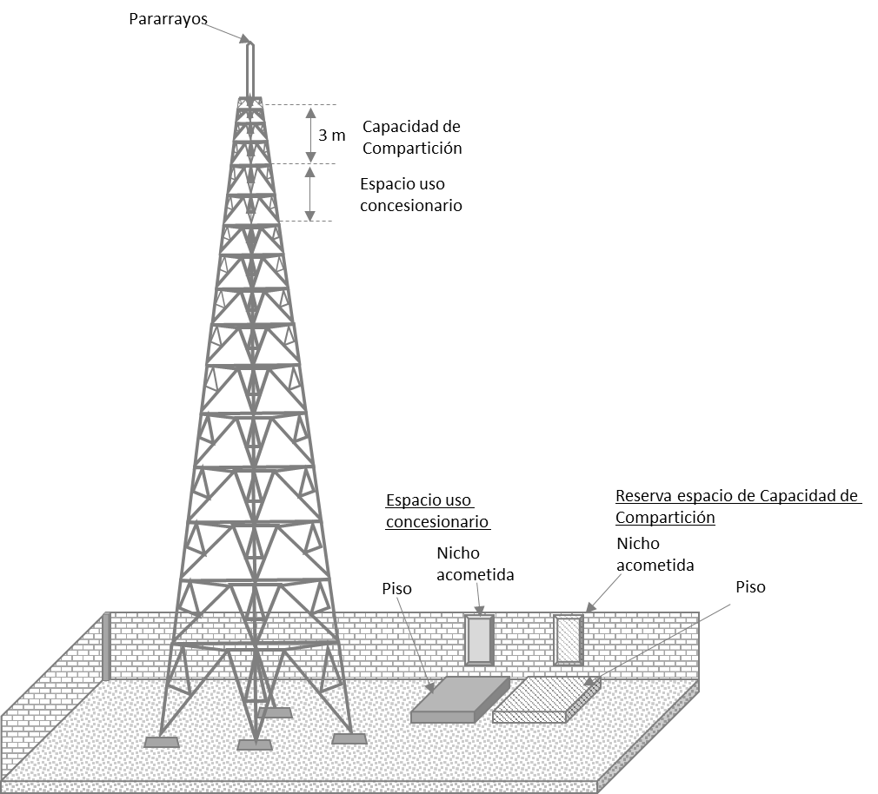
Figura 5. Capacidad Adicionada
En el caso de mástiles no se deberá designar Capacidad Adicionada siempre que estos sean menores a 7 metros, lo que no exime al elemento de ser susceptible de utilización siempre que sea técnicamente factible.
- Mimetización
Con la finalidad de minimizar el impacto visual de la infraestructura de telecomunicaciones y radiodifusión, los Interesados en Despliegue o en su caso el Proveedor de Infraestructura deberán privilegiar el uso de las alternativas de Mimetización que se describen a continuación o de similares características, aceptadas en materia de Mimetización, armonía estética con el entorno y edificaciones circundantes e integración al paisaje urbano.
La Mimetización de la infraestructura de telecomunicaciones o radiodifusión normalmente es necesaria en aquellas zonas donde el despliegue de la infraestructura se encuentre restringido o la autoridad local competente lo exija.
Cuando se realizan trabajos de Mimetización de las torres de telecomunicaciones estos deben garantizar una correcta emisión y recepción de la señal.
Comúnmente en las instalaciones en conjuntos histórico-artísticos, zonas arqueológicas, jardines y bienes declarados de interés cultural, así como cualquier otro protegido, incorporarán medidas de mimetización o soluciones específicas que reduzcan el impacto visual, sin perjuicio de la normativa de aplicación específica, o del instrumento que determine las condiciones de protección.
  - Opciones de Mimetización
    - Estándares de Mimetización entre dos y cinco metros de altura
Cuando se requiera instalar antenas dentro de cercos perimetrales en edificios o azoteas y se haga uso de mástiles arriostrados se deberá considerar lo siguiente:
- Las antenas, equipos de transmisión, equipos de energía, antenas y demás equipos a instalar, no deben ser visibles desde fuera de la edificación, para tal fin, se construyen cercos perimétricos con placas de de poliéster reforzado de fibra de vidrio (PRFV) u otro material estructural. La altura del cerco perimétrico no es mayor a cinco metros.
- El cerco perimétrico debe guardar armonía con la arquitectura de la edificación en forma, color y textura.
- Las antenas se instalan sobre mástiles arriostrados o similares, de altura conjunta (mástil y antena) no mayor a cinco metros de altura.
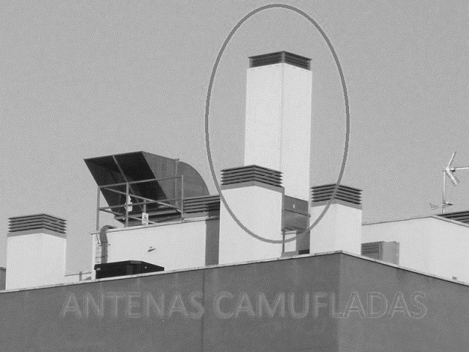
Figura 7. Mimetización de antenas instaladas entre dos y cinco metros.
    - Estándares de Mimetización entre cinco y diez metros de altura
Para la instalación de antenas a alturas de entre cinco y diez metros de altura se podrá utilizar radomos cilíndricos o rectangulares, considerando lo siguiente:
- Las antenas son cubiertas con radomos cilíndricos o rectangulares, sin que ello afecte a sus propiedades de las antenas y afectando las señales.
- Las antenas son instaladas en mástiles de hasta 6 metros de altura.
- Los equipos de transmisión, equipos de energía y antenas, etc., no deben ser visibles desde fuera de la edificación, para tal fin se construirán casetas con muros u otro material estructural que se encuentre en armonía con la edificación.
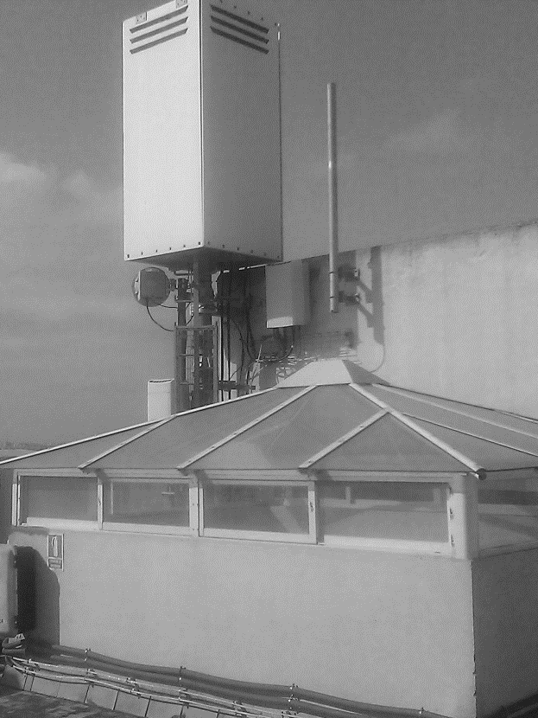
Figura 8. Mimetización tipo radomo
    - Antenas integradas en fachadas
Cuando se instalen antenas en fachadas de edificios se deberá considerar lo siguiente:
- Las antenas son mimetizadas en armonía con la edificación pudiendo adoptar cualquier forma, color y múltiples texturas (forma de ladrillo, piedra natural, columna de la edificación, etc.).
- El material a utilizar para el mimetizado será aquel que no degrade las señales.
- Los equipos de transmisión, equipos de energía, antenas y demás equipos a instalar, no deben ser visibles desde fuera de la edificación, para tal fin se construyen cercos perimétricos a base de material estructural que no degrade las señales.
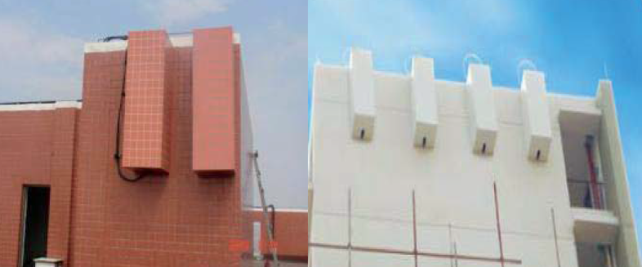
Figura 9. Instalación de antenas en fachadas de edificio

    - Mimetización tipo tanque de agua
Este tipo de mimetización que puede constar de una estructura metálica arriostrada (mástil) que soporta las antenas, la cual puede ser no mayor a nueve metros de altura por encima de la edificación existente. Para dicha Mimetización se debe considerar lo siguiente:
- Las antenas quedan cubiertas en su totalidad por una estructura de polímero tipo tanque de agua.
- La estructura de polímero tipo tanque de agua no tiene una altura superior a los tres metros.
- Los equipos de transmisión, equipos de energía, antenas, etc., no deben ser visibles desde fuera de la edificación, para tal fin se construyen casetas con materiales estructurales como muros de “drywall” (muro seco).
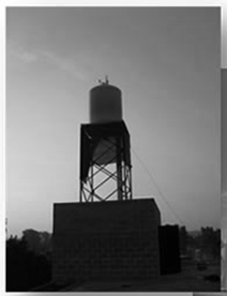
Figura 10. Mimetización tipo tanque de agua
    - Camuflaje de torres monopolo
En este tipo de torres las antenas están instaladas sobre estructuras de soporte tipo monopolo y la estructura puede ser cubierta con alguna forma que forme parte del entorno visual, como pueden ser hojas de palma artificiales, ramas de árbol de material tipo polímero o paneles publicitarios. Mimetizaciones naturales tipo palmera, pino, ciprés. La Mimetización debe estar compuesta esencialmente por:
- Tronco de la rama como elemento estructural;
- Hojas que conforman el follaje; y
- Base de la rama.
La Mimetización natural debe ser de acuerdo a vegetación existente en la zona en armonía con el medio ambiente.
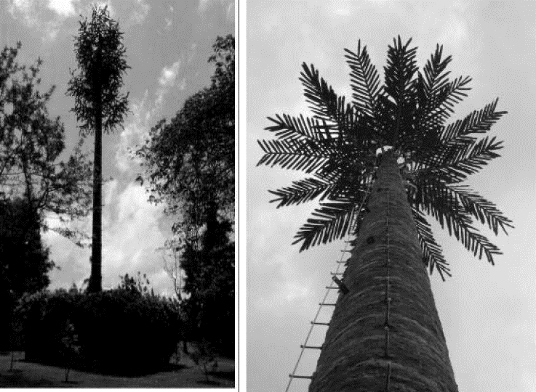
Figura 11. Mimetización natural
Las técnicas de Mimetización antes indicadas son enunciativas más no limitativas. Su ejecución dependerá en gran medida de lo exigido por las autoridades locales y el entorno donde se desarrollen.
Por último, la Infraestructura de telecomunicaciones y radiodifusión que se instalará en cerros, montañas, carreteras y en general fuera de zonas urbanas o urbanas, no requerirá ser mimetizada.
- Disposiciones para la instalación y operación de Emplazamiento de Radiofrecuencias próximos a Centros de Readaptación Social
  - Definiciones
- 3GPP: Proyecto Asociación de Tercera Generación (Third Generation Partnership Project);
- Área de Estudio: Zona geográfica en las inmediaciones de un Centro de Readaptación Social que se extiende desde el Borde de Cumplimiento y hasta 15 kilómetros de distancia fuera de éste;
- Área de Evaluación: Zona geográfica ubicada sobre el Borde de Cumplimiento en la que se llevarán a cabo los ejercicios de medición. Se debe considera una tolerancia de más menos 5 metros;
- Bitácora de Pruebas: Funcionalidad del Equipo de Medición para registrar, mediante notas textuales, todos los acontecimientos y situaciones extraordinarias definidas por el Instituto, por día y hora, en cada etapa del Ejercicio de Medición de manera georreferenciada;
- Borde de Cumplimiento: Línea situada a 20 metros, fuera de las instalaciones de los Centros de Readaptación Social que limita el Área de Estudio;
- Centros de Readaptación Social: Establecimientos penitenciarios o centros de internamiento para menores, federales o de las entidades federativas, cualquiera que sea su denominación;
- Ejercicio de Medición: Programa determinado por el Instituto para efectuar la evaluación, posproceso y análisis de la realización de llamadas y medición del nivel de intensidad de potencia de la señal recibida para cada Tecnología de Acceso en el Borde de Cumplimiento;
- Equipo de Medición: Instrumento automatizado capaz de llevar a cabo pruebas en campo para la medición del establecimiento de llamadas en las inmediaciones de los Centros de Readaptación Social y que debe cumplir con los estándares aplicables;
- Equipo Terminal Móvil: Equipo que utiliza el usuario final para conectarse a una red pública de telecomunicaciones y que hace uso del espectro radioeléctrico con el propósito de tener acceso y/o recibir el servicio móvil;
- Estación de Radiocomunicaciones: Uno o más transmisores o una combinación de transmisores y en su caso receptores, incluyendo elementos radiadores, las instalaciones y equipos de soporte necesarios para asegurar un servicio de telecomunicaciones móviles;
- Estación Nueva: Estación de Radiocomunicaciones que un Interesado en Despliegue planea o proyecta instalar;
- ETSI: Instituto Europeo de Normas de Telecomunicaciones (European Telecommunications Standard Institute);
- Evento: Cada una de las llamadas programadas durante el Ejercicio de Medición;
- GPS: Sistema de posicionamiento global (Global Positioning System);
- Predicción de Cobertura: Área en la que se planea ofrecer el servicio móvil por la Estación Nueva, calculada por una herramienta de planeación de redes, correspondiente a cierta Tecnología de Acceso;
- RSCP: Potencia del código de la señal recibida (Received Signal Code Power);
- RSRP: Potencia recibida de la señal de referencia (Reference Signal Received Power);
- RxLev: Nivel de recepción del canal de control difundido (Received Level);
- Tecnología de Acceso: Tipo de tecnología que se utiliza en las redes del servicio de telefonía móvil para que el usuario final acceda a los servicios que brindan los Interesados en Despliegue; y
- Tiempo de Guarda: Intervalo de tiempo entre Eventos consecutivos durante el Ejercicio de Medición.
  - Predicción de Cobertura y nivel esperado de intensidad de potencia
Con el fin de que se prevenga el establecimiento de comunicaciones desde el interior de Centros de Readaptación Social, previo al despliegue de cualquier Estación Nueva en las inmediaciones de los Centros de Readaptación Social, el Interesado en Despliegue deberá realizar una Predicción de Cobertura cuya zona de interés sea equivalente al Área de Estudio tal como se muestra esquemáticamente en la Figura 12.
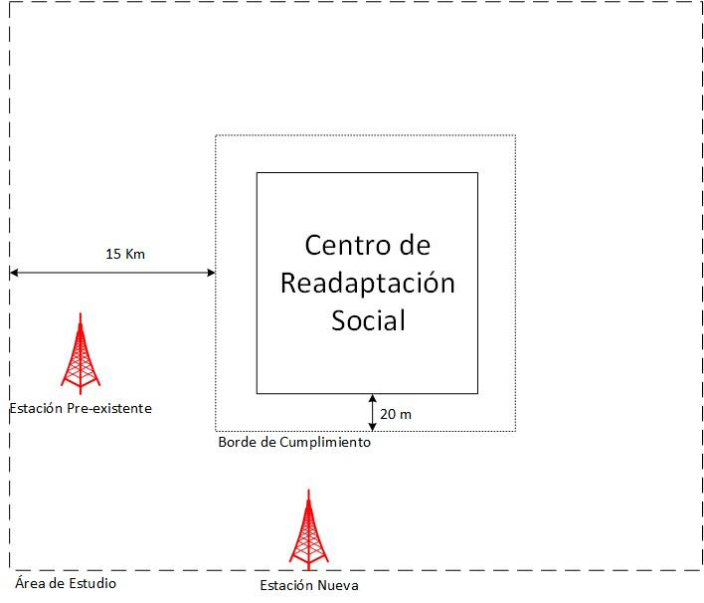

Tabla 1
Figura 12: Área de Estudio
Dicha Predicción de Cobertura deberá ser entregada al Instituto y contener las siguientes características:
- Indicar el nivel esperado de intensidad de potencia recibida que represente la contribución de todas las Estaciones de Radiocomunicación de telefonía móvil con la misma Tecnología de Acceso, en dBm;
- Identificar con un color distinto cada uno de los rangos de cobertura de acuerdo a los rangos establecidos en la Tabla 1:

 | GSM | UMTS | LTE
Rango 1 [dBm] | RxLev > -75 | RSCP > -85 | RSRP > -100
Rango 2 [dBm] | -86 < RxLev ≤ -75 | -96 < RSCP ≤ -85 | -111 < RSRP ≤ -100
Rango 3 [dBm] | -111 ≤ RxLev ≤ -86 | -116 ≤ RSCP ≤ -96 | -121 ≤ RSRP ≤ -111
Tabla 1: Rangos de Cobertura
- Tener una resolución de al menos 5 metros; y
- Ser presentada en formato de Arcview (.shp) o Mapinfo (.tab).
Los Interesados en Despliegue deberán asegurar un diseño de su red del servicio móvil en las inmediaciones de los Centros de Readaptación Social con un nivel esperado de intensidad de potencia recibida tal que prevenga el establecimiento de comunicaciones a partir del Borde de Cumplimiento. Dicho diseño deberá contemplar las Estaciones Nuevas así como la infraestructura instalada previamente.
  - Metodología para evaluar el despliegue de infraestructura del servicio móvil en las inmediaciones de los Centros de Readaptación Social
    - Disposiciones Generales
Previo al Ejercicio de Medición, se debe considerar lo siguiente:
- Se utilizará un método estadístico para validar la incapacidad de establecer llamadas dentro del Área de Evaluación para cada Interesado en Despliegue y por cada Tecnología de Acceso.
- El Instituto determinará las ubicaciones geográficas donde se llevará a cabo el Ejercicio de Medición de conformidad con el Área de Evaluación y el tamaño de muestra correspondiente a la que hace referencia el numeral 5.3.5 de la presente metodología.
- Los Ejercicios de Medición se realizarán dentro del Área de Evaluación para cada Tecnología de Acceso.
    - Equipo de Medición
El Equipo de Medición utilizado debe contar con las siguientes características:
- Capacidad de medición del nivel de intensidad de potencia de la señal recibida por tecnología (RxLev para GSM, RSCP para UMTS y RSRP para LTE), y por Interesado en Despliegue;
- Almacenamiento automático de la información obtenida de los Eventos y contar con respaldo en dispositivos externos de mayor capacidad;
- Contar con un sistema de GPS que permita conocer y registrar la Ubicación geográfica para cada uno de los Eventos;
- Estar en óptimas condiciones de operación y contar con programas de mantenimiento y calibración;
- Estabilidad operativa, una vez iniciado el Ejercicio de Medición correspondiente, las características técnicas del software y hardware del Equipo de Medición se mantendrán sin cambios hasta la finalización del mismo;
- El Equipo de Medición deberá tener la capacidad de realizar mediciones simultáneas a todos los Interesados en Despliegue;
- Soportar mediciones de todas las Tecnologías de Acceso ofrecidas por los Interesados en Despliegue en el país;
- Permitir la creación flexible de los Eventos, y el uso de plantillas para la reutilización de los mismos;
- Deberá cumplir, en lo aplicable, con las últimas versiones de las especificaciones técnicas y de las recomendaciones emitidas por ETSI y 3GPP;
- En caso de falla del Equipo de Medición utilizados en el Ejercicio de Medición, se deberá reproducir una alarma visual y/o auditiva.
- Capacidad de evaluar de manera simultánea los Servicios de voz y de mensajes cortos;
    - Ejercicio de Medición
El desarrollo del Ejercicio de Medición estará sujeto a los siguientes criterios generales:
- Todos los Eventos se llevarán a cabo exclusivamente en exteriores, en el Área de Evaluación y a una altura de 1.5 metros sobre la superficie, cuando lo anterior sea técnicamente factible;
- Los Eventos se podrán realizar en cualquier horario, siempre y cuando éstas se realicen antes de las 20 horas del día (hora aplicable a la zona geográfica de realización del Evento), los siete días de la semana;
- Se debe registrar la hora de inicio y fin del Ejercicio de Medición en la Bitácora de Pruebas;
- En caso de que el personal a cargo de la realización del Ejercicio de Medición, detecte fallas atribuibles al Equipo de Medición o en el Equipo Terminal Móvil, las mismas se registrarán en la Bitácora de Pruebas para que los Eventos correspondientes sean descartados en la etapa de posproceso;
- Los Eventos del Ejercicio de Medición se llevarán a cabo utilizando Equipos Terminales Móviles que incorporen la funcionalidad de GPS;
- La Tecnología de Acceso en los Equipos Terminales Móviles será forzada con el objetivo de evaluar de manera independiente cada una de las Tecnologías de Acceso ofrecidas por los Interesados en Despliegue;
- Para la evaluación de los Eventos, éstos deberán ser detonados desde el Equipo de Medición y desde los Equipos terminales móviles en movimiento de caminata, a velocidades de hasta 5 km/h, dentro del Área de Evaluación para cada Tecnología de Acceso.
    - Evaluación de los Eventos
La evaluación del cumplimiento de la incapacidad de establecer llamadas en el perímetro de los Centros de Readaptación Social se llevará a cabo bajo los siguientes criterios generales:
- El tamaño de la muestra para la evaluación de los Eventos en el Área de Evaluación, conforme a lo descrito en el numeral 5.3.5 de la presente metodología, será de al menos de 753 Eventos, a fin de contar con un nivel de confianza de 95% y un error de estimación menor o igual a 1% al considerar un valor de interés de 2% (llamadas establecidas exitosamente);
- El Tiempo de Establecimiento de Llamada máximo por Evento será de 20 segundos. Dicho tiempo será medido a partir de que se ejecuta el comando de intento de llamada (call attempt) en el Equipo Terminal Móvil hasta que se establece la llamada (call connect);
- La duración de las llamadas realizadas durante el Ejercicio de Medición será de 30 segundos medidos a partir de que se establezca la conexión de la misma. Aquellas llamadas que hayan sido establecidas pero que se interrumpan antes de los 30 segundos deberán ser consideradas como llamadas establecidas exitosamente;
- El tiempo entre Eventos consecutivos, sin contar el Tiempo de Establecimiento de Llamada, será de 40 segundos, lo cual implica que el Tiempo de Guarda será de 10 segundos;
- La Figura 13 presenta la secuencia de tiempos para la evaluación de la Precisión y Rendimiento:
Figura 13: Secuencia de Tiempos
    - Determinación del tamaño de la muestra
Para determinar el tamaño de la muestra se considera un muestreo aleatorio simple para obtener el número de Eventos, con el nivel de confianza y error de estimación de conformidad con las siguientes formulaciones:
$$P_{r}\left(\left|p-P\right|≤d\right)≥1-α$$

Donde:
$P_{r}$ = Probabilidad de que se cumpla la condición especificada
$P$= Valor del porcentaje o proporción real de interés
$p$= Valor del porcentaje o proporción que se estima
$d$= Máxima diferencia aceptable (error de estimación) entre el valor real $P$ y su estimación $p$
$1-α$= Nivel de confianza requerido

$$n≥\frac{k^{2}*P*\left(1-P\right)}{d^{2}}$$
Donde:
$n$= Tamaño de la muestra
$k$= Límite de confianza (límite de la región de rechazo de la hipótesis nula)
$P$= Valor del porcentaje o proporción real de interés
$d$= Máxima diferencia aceptable (error de estimación) entre el valor real $P$ y su estimación $p$.

Los valores de la Tabla 1 serán aquellos contenidos en las últimas versiones de las especificaciones técnicas y recomendaciones emitidas por ETSI y 3GPP.
Si se considera un nivel de confianza de 95% se obtiene un valor de k igual a 1.96, que corresponde a una distribución normal estándar.

